

**INSTITUTO TECNOLÓGICO DE LA PAZ**

**DIVISIÓN DE ESTUDIOS PROFESIONALES**

**INFORME TÉCNICO DE RESIDENCIA PROFESIONAL**

DESARROLLO E IMPLEMENTACIÓN DE UNA PLATAFORMA TECNOLÓGICA PARA EL ADECUADO REGISTRO, SEGUIMIENTO Y CONCLUSIÓN DE LAS SOLICITUDES DE INFORMACIÓN Y PROCEDIMIENTOS DE REVISIÓN DEL INSTITUTO DE TRANSPARENCIA Y ACCESO A LA INFORMACIÓN PÚBLICA DEL ESTADO DE BAJA CALIFORNIA SUR

**CARRERA**

INGENIERÍA EN SISTEMAS COMPUTACIONALES

**PRESENTAN**

**12310480 – ERIK DARIO WEBER TRASVIÑA**

**12310485 – ELOY SALVADOR VELÁZQUEZ ALCALÁ**

La Paz, Baja California Sur, México, julio de 2017

Índice

CAPÍTULO 1. GENERALIDADES DEL PROYECTO 1

1.1 Introducción 1

1.2 Descripción de la empresa 2

1.2.1 Nombre de la empresa 2

1.2.3 Domicilio de la empresa 2

1.2.4 Organigrama 3

1.3 Problemas a resolver 3

1.4 Objetivos 4

1.4.1 Objetivo general 4

1.4.2 Objetivos específicos 4

1.5 Justificación 6

1.6 Alcances y limitaciones 11

1.6.1 Alcances 11

1.6.2 Limitaciones 11

CAPITULO 2. MARCO TEÓRICO 12

Programación 12

Lenguajes de programación 12

Programación orientada a objetos 13

Estructura de datos 13

Páginas web 14

Aplicaciones web 14

Programación web 15

HTML 15

Formularios 16

CSS 16

JavaScript 16

PHP 17

Repositorios 17

Programación para dispositivos móviles 18

Java 18

Objective – C 19

Sistemas operativos 19

Android 19

iOS 20

Ingeniería de software 20

Ciclo de vida 20

Metodología de desarrollo 21

Bases de datos 23

SQL Server 23

MySQL 24

UML 24

Herramientas 24

Xamarin 24

Android Studio 25

Visual Studio 25

Sublime Text 26

Team Foundation Services 26

Servidores 26

Servicio web 27

CAPITULO 3. DESARROLLO 29

3.1 Procedimiento y descripción de las actividades realizadas 29

3.1.1 Investigación preliminar 31

3.2 Estudio de factibilidad 31

3.3 Análisis 31

3.4 Diseño 31

3.5 Programación 53

3.6 Implantación 53

3.7 Requisitos de instalación 53

CAPITULO 4. RESULTADOS 54

4.1 Resultados obtenido. 54

4.2 Evaluación o impacto económico, social o tecnológico. 54

4.3 Competencias desarrolladas y/o aplicadas. 54

4.4 Conclusiones y recomendaciones. 54

# CAPÍTULO 1. GENERALIDADES DEL PROYECTO

## 1.1 Introducción

El derecho a la información es el conjunto de normas sistematizadas que garantizan a cualquier ciudadano acceso libre a la información de interés público, y que al mismo tiempo establece las obligaciones que tendrán que cumplirse para darle un uso responsable.

A más de una década de la promulgación de la Ley Federal de Transparencia y Acceso a la Información Pública Gubernamental en México, las administraciones públicas en los diversos ámbitos de gobierno, si bien han mostrado interés por concretarla y traducirla en un ejercicio cotidiano de administración pública, lo cierto es que, aun cuando ya se tenga un avance, estos mismos avances se pueden ubicar sólo como punto de partida.

Las causas por las que se obstaculiza el ejercicio de un derecho constitucional, son diversas, entre ellas, la incomprensión de la importancia del ejercicio de la transparencia como rutina de vida; falta de una adecuada promoción y difusión, escasos mecanismos para su llevar acabo su operación, en todos los niveles de la administración; infraestructura inadecuada e insuficiente; sobre todo una idea equivocada de que la información tiene un carácter privado, que a la ciudadanía le sirve poco la transparencia del quehacer gubernamental, y que la rendición de cuentas se hace por otros mecanismos, como los informes a contraloría y los informes protocolarios de gobierno.

La implementación de la Reforma Penal exige a los gobiernos estatales contar con la infraestructura tecnológica que les provea de una solución informática integral a nivel Interinstitucional, compuesta por un sistema de información propio para cada institución: El Poder Judicial, La Procuraduría General de Justicia, El Instituto de la Defensoría Pública y la Secretaría de Seguridad Pública; con capacidad de integrarse para lograr la comunicación ágil y transparente entre ellas, haciendo uso de recursos tecnológicos avanzados y con cobertura en todo el territorio estatal.

## 1.2 Descripción de la empresa

### 1.2.1 Nombre de la empresa

Instituto de Transparencia y Acceso a la Información Pública del Estado de Baja California Sur

#### 1.2.2 Misión, visión y objetivos

#### 1.2.2.1 Misión

Garantizar el cumplimiento del derecho humano al acceso a la información pública y protección de datos personales en posesión de los sujetos obligados.

#### 1.2.2.2 Visión

Ser una institución comprometida con la sociedad Sudcaliforniana, atendiendo en su funcionamiento los principios de certeza, eficacia, imparcialidad, independencia, legalidad, objetividad, transparencia, profesionalismo y máxima publicidad.

#### 1.2.2.3 Objetivo

Consolidar en Baja California Sur, la cultura por la transparencia, el ejercicio del derecho al acceso a la información pública, la protección de datos personales y la debida rendición de cuentas.

### 1.2.3 Domicilio de la empresa

Félix Ortega #1795 esq. Melchor Ocampo C.P. 23000 La Paz B.C.S. México.

### 1.2.4 Organigrama

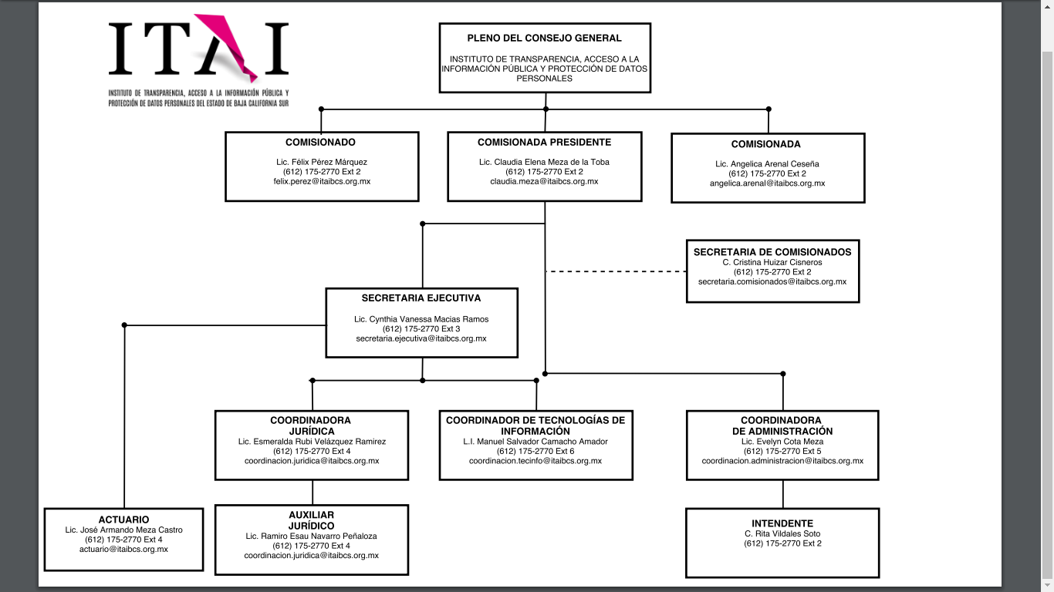

## 1.3 Problemas a resolver

Hoy en día toda Institución de gobierno debe implementar una modernización de su estructura tecnológica con la finalidad de cumplir con sus obligaciones y hacer más eficiente sus procesos y actividades de una manera rápida y eficaz. La sociedad exige más a sus entidades de manera que dentro de su quehacer institucional logre satisfacer y agilizar de manera óptima el tiempo de respuesta y entrega de las solicitudes de información o procedimientos de revisión.

Al día de hoy las actividades de solicitud de información, procedimientos de revisión y estadísticas, son importantes para que el ciudadano haga ejercer su legítimo derecho al acceso a la información, nos encontramos que se llevan a cabo mediante formularios en línea publicados en el portal institucional, procesadores de textos y hojas de cálculos. Para realizar estas tareas el Instituto utiliza equipos de cómputo obsoletos y que no cuenta con la tecnología necesaria para atender las necesidades la población de una manera rápida, precisa y eficiente. Por cada solicitud de información y/o procedimiento de revisión se crea un expediente que se realiza en hojas de papel convencionales que en la mayoría de los casos ocupa espacios en las oficinas, con el riesgo que con lleva la fragilidad del papel y posibles extravíos de documentos, ocasionando a que a la fecha exista rezago en tiempo y respuesta en la de solicitud de información y procedimientos de revisión que son llevados a cabo de manera importante por esta institución.

## 1.4 Objetivos

### 1.4.1 Objetivo general

Diseñar, desarrollar e Implementar una plataforma digital basada en la creación de un repositorio de información pública estatal que permita integrar, normalizar, almacenar, diseminar, preservar y gestionar la información recopilada tanto de Instituciones como de ciudadanos para el Instituto de Transparencia y Acceso a la Información en Baja California Sur, utilizando técnicas de gestión, ordenación, búsqueda e indexación de metadatos y procesos apoyados por técnicas de minería de datos; así como la creación de sus componentes y módulos de operación, basados en una arquitectura y estándares abiertos que permita que la información pueda ser compartida con la Plataforma Nacional de Transparencia e Institutos de otros estados, sus módulos puedan ser utilizados en por medio de páginas Web y dispositivos móviles

### 1.4.2 Objetivos específicos

* Analizar y obtener diagnóstico de la información y procesos administrativos y operacionales actuales del Instituto de Transparencia y Acceso a la Información Pública del Estado de Baja California Sur.
* Diseñar la arquitectura lógica del repositorio de información.
* Diseñar, desarrollar e implementar los componentes y módulos que soportaran al repositorio de información.
* Desarrollo e implementación de Plataforma de gestión y acceso a la información para personal del Instituto de Transparencia y Acceso a la información, que permita implementar el uso de un expediente electrónico para la plataforma informática y módulos propuestos, así como sus interfaces de usuario, bases de datos, entradas, salidas y procedimientos.
* Desarrollo de plataforma Web y Aplicaciones para dispositivos móviles para acceso a servicios e información del Instituto de Transparencia y Acceso a la información que permita al ciudadano mediante una interfaz formular solicitudes de información y/o estadística e interponer procedimientos de revisión, así como dar seguimiento a las solicitudes, desde su presentación hasta su resolución.
* Desarrollo de estándares, protocolos y lineamiento de intercambio de datos para comunicación e integración entre plataformas.
* Proveer de la infraestructura de equipamiento y herramientas necesarias para implementar y operar la plataforma y repositorio propuesto, así como con la capacidad de digitalizar imágenes, comunicar e interconectar terminales, para realizar en forma ágil las tareas de almacenamiento, procesamiento y manejo de datos.
* Proporcionar cursos de capacitación al personal del ITAI BCS, para la operación, administración, alimentación, modificación de la plataforma desarrollada y sus sistemas, a fin de contar con personal y técnicos especializados en la implementación y puesta en operación de los sistemas implementados.
* Trasferir e implementar la plataforma informática, sistemas y equipamiento necesario para operar los sistemas, al ITAI BCS.
* Mejorar la comunicación entre el ITAI y las oficinas de las diversas unidades de acceso a la información de las Entidades Gubernamentales y de Interés Público de todo el Estado, en tiempo real con apoyo de las tecnologías de la información y el manejo de información digitalizada.

## 1.5 Justificación

Se busca que las tecnologías modernas disponibles actualmente, puedan servir de base para desarrollar y mejorar las capacidades del el Instituto de Transparencia y Acceso a la Información Pública del Estado de Baja California Sur, así como de cumplir con sus obligaciones y lo establecido en las leyes, partiendo de sus procedimientos y funciones ya probados y que ayudarían a reducir tiempos de atención, respuesta y mejora de resultados. El Instituto debe implementar una modernización de su estructura tecnológica con la finalidad de cumplir con sus obligaciones y hacer más eficiente sus procesos y actividades de una manera rápida y eficaz.

El derecho de acceso a la información es una herramienta crítica tanto para el control del funcionamiento del Estado y la gestión pública, como para el control de la corrupción. El derecho de acceso a la información es un requisito fundamental para garantizar la transparencia y la buena gestión pública del gobierno y de las restantes autoridades estatales. El pleno ejercicio del derecho de acceso a la información es una garantía indispensable para evitar abusos de los funcionarios públicos, promover la rendición de cuentas y la transparencia en la gestión estatal y prevenir la corrupción y el autoritarismo. Por otra parte, el libre acceso a la información es un medio para que, en un sistema democrático representativo y participativo, la ciudadanía pueda ejercer adecuadamente sus derechos. Ciertamente, para el ejercicio de los derechos de los ciudadanos de acceder a la información pública, es necesario que cuente con los medios y recursos accesibles y fáciles de usar que les permita evaluar con seriedad los avances y las dificultades de los logros de las distintas autoridades. Sólo a través del acceso a la información bajo el control del Estado es posible que los ciudadanos puedan saber si se está dando cumplimiento adecuado a las funciones públicas.

El acceso a la información tiene una función instrumental esencial. Solamente a través de una adecuada implementación de este derecho las personas pueden saber con exactitud cuáles son sus derechos y qué mecanismos existen para protegerlos. En particular, la implementación adecuada del derecho de acceso a la información, en todas sus dimensiones, es condición esencial para la realización de los derechos sociales de los sectores excluidos o marginados. En efecto, estos sectores no suelen tener formas alternativas sistemáticas y seguras para conocer el alcance de los derechos que el Estado ha reconocido y los mecanismos para exigirlos y hacerlos efectivos. Por lo anterior resulta muy relevante que todos los ciudadanos sin importar sector social, económico o étnico, puedan tener a su alcance los medios para solicitar información, las nuevas tecnologías de información y comunicaciones a través de sus múltiples presentaciones, proporcionan uno de esos medios para que los ciudadanos que cada día tienen más acceso a ellos, puedan ejercer su derecho de solicitar información a las dependencias gubernamentales

Cada día estamos más inmersos en un mundo tecnológico que nos ayuda a solucionar mejor y más rápido nuestros problemas. Es por eso que cada día es necesario crear soluciones de vanguardia que satisfagan las necesidades para incrementar nuestra capacidad de trabajo y respuesta a una sociedad que exige más a sus gobiernos.

En el rubro de la calidad y transparencia gubernamental, existe la obligatoriedad de la Administración Pública Estatal de prever mecanismos permanentes de actualización y evaluación al desempeño, con la visión de una eficiente utilización de los recursos públicos, el transparente uso de los mismos y la calidad de los servicios que se proporcionan a la ciudadanía.

El gobierno de Baja California Sur ha establecido en el Plan Estatal de Desarrollo 2015 – 2021, en su eje fundamental V “Transparencia y buen gobierno”, que “*Se alcanzará el máximo nivel de transparencia gubernamental en el momento en que los sudcalifornianos cuenten con la confianza, la capacidad y los medios para: observar con claridad la actuación de los servidores públicos, obtener sin restricciones información sobre el manejo que se hace de los recursos públicos, erradicando la corrupción en cualquiera de sus formas. Así como rendir cuentas por el impacto de nuestras acciones en la sociedad, la economía y el medio ambiente*”.

Por tal motivo, en aras de dar transparencia al quehacer gubernamental se busca que los esfuerzos estén encaminados a poner a disposición de la sociedad información para su consulta estableciendo los mecanismos para mantenerla actualizada, mediante procedimientos sencillos y expeditos haciendo uso de tecnologías de información para el diseño, instrumentación y operación de sistemas informáticos y a través de las Unidades de Acceso a la Información, que provee la Ley, en donde la ciudadanía podrá tener acceso a información referente al marco regulatorio, de los costos operativos, a documentos del marco programático y presupuestal, sobre la rendición de cuentas, la evaluación de resultados y estadísticas fiscales, entre otros.

Se ha identificado que para el Instituto de Transparencia y Acceso a la Información Pública del Estado de Baja California Sur es fundamental contar con una infraestructura tecnológica en cuanto a equipos y sistemas informáticos con características particulares. Actualmente se han venido realizando las actividades con un evidente retraso tecnológico, y que día a día se va haciendo más grande la brecha existente entre los servicios que proporcionan el Instituto y la calidad de servicio que espera el ciudadano. Por lo que se busca diseñar e implementar un nuevo modelo de organización, técnicas, herramientas y recursos tecnológicos de última generación; estrategias de vinculación, de coordinación y acciones que incrementen el grado de utilidad, calidad y alcance productivo en la transparencia; proveer servicios de telecomunicaciones, promover la formación de recursos humanos, infraestructura de calidad para el adecuado desarrollo de la cultura de la transparencia en una sociedad que responde a un entorno cambiante, garantizando con ello, el acceso a la información pública de manera rápida y eficiente.

Para cumplir con la Ley de Transparencia y Acceso a la información Pública del Estado de Baja California Sur, el Instituto de Transparencia y Acceso a la Información Pública del Estado de Baja California Sur debe contar con un sistema tecnológico que le permita cumplir con la Ley y a su vez lograr cubrir las deficiencias que actualmente presentan los sistemas actuales disponibles en los ámbitos de presentar solicitudes de información, interponer recursos de revisión y cumplir con las obligaciones de transparencia.

El modelo de repositorio de información y la plataforma de gestión propuestos, tendrá integración y estarán interconectados con los sistemas nacionales atendiendo lo especificado en el artículo cuarto transitorio de los Lineamientos del Sistema nacional de transparencia que a letra dice:

*CUARTO. Cualquier sistema electrónico de solicitudes de información, medios de impugnación, comunicación entre organismos garantes y sujetos obligados, y obligaciones de transparencia deberán estar interconectados a través de un servicio de red con la Plataforma Nacional de Transparencia a partir de su entrada en vigor.*

*Será la Plataforma Nacional de Transparencia el sistema electrónico para el registro, recepción de notificaciones, entrega de respuestas y resoluciones de solicitudes de información y medios de impugnación, cuando éstas sean en modalidad electrónica, así como el medio para la comunicación entre organismos garantes y sujetos obligados. Para las obligaciones de transparencia éstas deberán publicarse en la Plataforma Nacional de Transparencia y en los sitios de Internet de los sujetos obligados o los sitios dispuestos para ello.*

*En el transcurso de la operación de la Plataforma Nacional de Transparencia se evaluará y definirá para cada organismo garantice la posibilidad o no de substituir sus sistemas de gestión de recursos de revisión e inconformidades por el sistema de gestión que se desarrolla dentro de la Plataforma Nacional para tal fin.*

Actualmente ya existen soluciones creadas en Instituciones y Organizaciones de otros ámbitos que se han lanzado recientemente a la idea de organizar y mostrar su información, que, resguardada en repositorios, se almacenan y se ofrecen en una plataforma única. Por otro lado, existen algunas empresas de servicios que funcionan como recolectores de metadatos de otros repositorios existentes que ofrecen sus activos digitales en la red, recolectando en un portal único de acceso toda la información producida, y generando un mayor valor a las colecciones y recursos de información que individualmente se podrían gestionar por cada Organización o Institución.

En Internet, más concretamente en la web como plataforma, nos hemos acostumbrado a trabajar con grandes buscadores, que localizan donde estén alojados, los recursos que queremos encontrar, y se busca que aprovechar esta ventana al mundo a través de la red, para mostrar de una manera eficiente, ágil y cómoda para el ciudadano la información de Instituciones que sea requerida.

El ciudadano no solo podrá requerir de información específica al poder utilizar herramientas de búsquedas efectivas, si no también localizar de manera inteligente información de cualquier dependencia gubernamental, funcionario, tramite, gasto, gestión, resultados u otro dato que le pueda interesar, se verán siempre ampliadas sus expectativas al poder navegar por otras colecciones o registros que vaya descubriendo y que tengan cierta relación contextual con su búsqueda inicial, además de dar una visión de conjunto de toda la oferta que se vaya mostrando en el mismo repositorio.

Por todo ello, en base a la necesidad que surge de mostrar a través de un acceso e interfaz abierta, toda la información de Instituciones Públicas de Baja California Sur, es necesario contar con un Portal Web de acceso centralizado a nivel estatal, aplicaciones móviles como opción de registro y consulta, y una herramienta potente que de soporte a este proyecto de creación de un repositorio digital institucional.

El repositorio de información que se propone, por coherencia con las tendencias internacionales y los propios objetivos del proyecto, debe ser de acceso abierto e interoperable en el ámbito de la Plataforma Nacional de Transparencia, debiendo contar con los estándares y protocolos adecuados que aseguren a través de una plataforma centralizada, la recolección de información y metadatos de cada Institución en el estado, y la búsqueda, navegación y exposición de toda la información. Asimismo, debe de estar desarrollado en base a estándares de metadatos y a protocolos de recolección e intercambio de datos, implementando mecanismos para importar, exportar y también recolectar los contenidos digitales y sus metadatos.

El repositorio de información tendrá una triple función:

* Ejercerá funciones de depósito central de información de las Instituciones Públicas Estatales.
* Funcionará como un recolector de todos los datos digitales.
* Operará como un agregador de información digital para la Plataforma Nacional de Transparencia.

Finalmente, este proyecto se sustenta en tres líneas estratégicas:

1. Registro, recolección y agregación de Información.
2. Difusión y acceso en la Web y en aplicaciones móviles de la información que se gestione en el repositorio de información.
3. Preservación en el tiempo de esta información digital.

## 1.6 Alcances y limitaciones

### 1.6.1 Alcances

### 1.6.2 Limitaciones

# CAPITULO 2. MARCO TEÓRICO

## Programación

### Lenguajes de programación

Los equipos de cómputo son máquinas que carecen de inteligencia y capacidad de reflexión, así que sus acciones son completamente controladas y dirigidas mediante pulsos electrónicos que le dicen qué hacer.

El ritmo de esos pulsos electrónicos está gobernado por el programa que se encuentra en ejecución en un determinado momento, y por su parte, el programa está diseñado y construido por un programador.

Un programador no puede comenzar a crear un programa sin haber definido, entre otras cosas, cuál es el paradigma al que se va a ajustar. Luego, las acciones que conforman el procesamiento de los datos se expresan como sentencias, y se escriben utilizando un lenguaje de programación, que facilita la construcción de programas sin necesidad de que el programador deba manipular pulsos electrónicos para que la computadora funcione. Estos lenguajes se clasifican en tres grandes categorías:

* Lenguajes de máquina.
* Lenguajes de bajo nivel (ensamblador).
* Lenguajes de alto nivel.

Los lenguajes de máquina son aquellos cuyas instrucciones entiende directamente la computadora, y no necesitan traducción posterior para que el procesador pueda comprender y ejecutar el programa. Las instrucciones en lenguaje de máquina se expresan en términos de la unidad de memoria más pequeña, el bit (digito binario, 0 o 1).

Los lenguajes de bajo nivel o ensambladores fueron diseñados para simplificar el proceso de la programación en lenguaje de máquina, que resulta difícil y tedioso. Estos lenguajes son dependientes de la máquina, o sea que dependen del conjunto de instrucciones específicas de la computadora. En este lenguaje las instrucciones se escriben en códigos alfabéticos conocidos como mnemónicos y que son abreviaturas en inglés: ADD para la suma, DIV para dividir, etc. De este modo, los mnemónicos son mucho más fáciles de recordar que las secuencias de dígitos 0 y 1.

Los lenguajes de programación de alto nivel son aquellos como el Cobol o el Pascal en los que las instrucciones o sentencias se escriben con palabras similares a los lenguajes humanos, lo que facilita la escritura y comprensión del programador. Además, también propician la portabilidad del software, esto es, la posibilidad de que un programa escrito en una computadora determinada pueda ejecutarse en otra diferente.

### Programación orientada a objetos

La programación orientada a objetos es el paradigma de programación dominante en la actualidad y ha reemplazado las técnicas de programación estructurada.

Este tipo de programación se compone de objetos y son elementos autosuficientes de un programa de computadora que representa un grupo de características relacionadas entre sí y se diseñó para realizar una tarea dada. Cada objeto tiene una funcionalidad especifica expuesta a sus usuarios y una implementación oculta. Muchos de ellos se obtienen de una biblioteca y otros se diseñan a la medida, esto quiere decir que la programación orientada a objetos funciona con este principio: un programa trabaja con objetos creados para una finalidad en especial.

### Estructura de datos

Los datos pueden organizarse en muchas formas diferentes; el modelo matemático o lógico de una organización particular de datos recibe el nombre de estructura de datos. La elección de un modelo de datos es particular. Depende de dos cuestiones. Primero debe ser lo suficientemente complejo para mostrarnos la relación entre los datos y lo que representan. Por el contrario, la estructura debe ser lo suficientemente simple para que los datos puedan ser procesados de forma eficiente cuando sea necesario.

## Páginas web

Una página web, o página electrónica, o página digital, o ciberpágina es un documento o información electrónica capaz de contener texto, sonido, vídeo, programas, enlaces, imágenes, y muchas otras cosas, adaptada para la llamada World Wide Web (WWW) y que puede ser accedida mediante un navegador. Esta información se encuentra generalmente en formato HTML o XHTML, y puede proporcionar navegación (acceso) a otras páginas web mediante enlaces de hipertexto. Las páginas web frecuentemente también incluyen otros recursos como pueden ser hojas de estilo en cascada, guiones (scripts), imágenes digitales, entre otros.

Las páginas web pueden estar almacenadas en un equipo local o en un servidor web remoto. El servidor web puede restringir el acceso únicamente a redes privadas, por ejemplo, en una intranet corporativa, o puede publicar las páginas en la World Wide Web. El acceso a las páginas web es realizado mediante una transferencia desde servidores, utilizando el protocolo de transferencia de hipertexto (HTTP).

(https://es.wikipedia.org/wiki/P%C3%A1gina_web)

### Aplicaciones web

En la ingeniería de software se denomina aplicación web a aquellas herramientas que los usuarios pueden utilizar accediendo a un servidor web a través de Internet o de una intranet mediante un navegador. En otras palabras, es una aplicación software que se codifica en un lenguaje soportado por los navegadores web en la que se confía la ejecución al navegador.

Las aplicaciones web son populares debido a lo práctico del navegador web como cliente ligero, a la independencia del sistema operativo, así como a la facilidad para actualizar y mantener aplicaciones web sin distribuir e instalar software a miles de usuarios potenciales. Existen aplicaciones como los webmails, wikis, weblogs, tiendas en línea y la propia Wikipedia que son ejemplos bastante conocidos de aplicaciones web.

(https://es.wikipedia.org/wiki/Aplicaci%C3%B3n_web)

### Programación web

La programación de los sitios web es una de las disciplinas dentro del mundo de Internet que más se ha desarrollado y no deja de sorprender día a día con las posibilidades que abre y genera, ya que no sólo consigue satisfacer necesidades que se generan, sino que sin la generación de necesidades ofrecen servicios a los usuarios que éstos no habían imaginado.

En principio, el gran desarrollo de Internet se fundamentó en la posibilidad de enlazar a través de hipervículos diferentes páginas web lo que generó la enorme interconexión que es hoy Internet. Esta base que inició esta red, fué desarrollada y generó el lenguaje ícono de las páginas web que es HTML.

Pero, como decíamos, la creatividad humana no tiene límites y lejos de contentarse con el desarrollo del lenguaje HTML, enriqueciéndolo en su sintaxis, aparecieron otro lenguajes, que a su vez desataron una reacción en cadena con respecto a las operaciones que se podían lograr en un sitio web.

(http://www.aniel.es/desarrollo-web/programacion-web/)

### HTML

HTML es el lenguaje que se emplea para crear páginas web. Un código escrito en este lenguaje es, básicamente, un texto que el navegador mostrará en formato de una página web. Este texto puede generar color, tamaño y fuente de letra, fondos, imágenes, hiperenlaces y entradas de datos, así como listas de selección, botones, etc., determinados y configurados mediante los identificadores también llamados tags o etiquetas. Un identificador es una marca que permite fijar los atributos de tamaño, posición y comportamiento del texto y/o las imágenes de la página web.

### Formularios

Un formulario está compuesto, básicamente, por una serie de campos que el usuario puede rellenar. Además, en un formulario siempre hay un botón para enviar el formulario a “alguna parte”. Este botón se conoce con el nombre genérico de "submit". Además, hay un botón para borrar los datos que se hayan introducido en el formulario. Restaurando este a su estado original.

### CSS

Las hojas de estilo en cascada o Cascading Style Sheets proveen a los creadores de páginas web de un amplio abanico de posibilidades.

Al hacer uso de CSS, los webmasters pueden generar un patrón de diseño para todos los documentos de una web, por lo que se consigue un gran ahorro de tiempo en cuanto a diseño y mantenimiento del sitio.

Definen la apariencia y el estilo de los elementos contenido en un documento HTML, estos estilos pueden ir desde cambiar la tipografía de uso frecuente hasta el color, tamaño, ubicación y orientación de un texto. Esto ocasiona un ahorro en líneas de código y un aspecto más profesional para la web.

### JavaScript

JavaScript es un lenguaje de programación creado por Netscape con el objetivo de integrarse en HTML y facilitar la creación de páginas interactivas sin necesidad de utilizar scripts de CGI o Java.

JavaScript, a diferencia de Java, funciona como extensión de HTML en lugar de ser para crear aplicaciones independientes. JavaScript es un lenguaje de programación orientado a objetos, diseñado para el desarrollo de aplicaciones de tipo cliente-servidor a través de Internet.

El código de programa de JavaScript, llamado script, se introduce de manera directa en un documento HTML y no necesita ser compilado para funcionar, ya que el mismo navegador es el que se encarga de traducir dicho código.

Al hacer uso de JavaScript se pueden desarrollar programas que serán ejecutados de manera directa en el navegador (o cliente) de manera que éste pueda realizar diversas tareas u operaciones sin necesidad de acceder a un servidor.

Se sabe que un programa en JavaScript no debe ser compilado, ya que el navegador se encarga de leerlo cuando se carga la página donde se encuentra, pero eso no quiere decir que todo el código JavaScript sea ejecutado en ese momento. Algunas de las funciones programadas permanecen latentes hasta que un usuario realiza alguna acción en particular, como por ejemplo pulsar sobre un botón.

### PHP

PHP es una tecnología del lado del servidor, que funciona embebida (es decir, incrustada) dentro de código HTML de una página, dándole mayor dinamismo a la misma, con acceso a bases de datos, creación de foros, libros de visita, rotación de banners, etc.

Su sintaxis es heredada de C/Java y posee gran cantidad de funciones que permiten realizar todas las acciones que soporta el PHP

El código PHP es interpretado, y produce un resultado que es enviado al navegador del visitante de la página en forma de HTML, imagen, documento .doc, etc. de ninguna manera el navegador del visitante accede al código fuente en PHP sino a sólo a su resultado en HTML.

## Repositorios

Un repositorio digital es un depósito o archivo en un sitio web centralizado, en donde se almacena y mantiene información digital, en bases de datos o archivos informáticos. Los archivos pueden estar en su servidor o referenciar desde su web al alojamiento originario.

Los repositorios generalmente son de carácter académico e institucional y tienen por objetivo organizar, archivar, preservar y difundir la producción intelectual de la organización.

Algunas de las herramientas libres más utilizadas que permiten la implementación de éstos repositorios son: el DSPACE, E-print, LUCENE, Protocolo OAI-OMH, etc.

Los recursos mencionados permiten a organizaciones tanto públicas como privadas, construir sus repositorios digitales, de tal manera que estas pueden organizar su información y administrarla. La información, que básicamente son documentos como informes, proyectos, artículos, etc. pueden ser vistos y actualizados por los miembros de la organización si tienen permisos para hacerlo. Otros usuarios de la web, que no son miembros de la organización, pueden acceder a documentos que se han registrado para ser compartidos. Por ejemplo, artículos de investigación elaborados por miembros de la organización.

## Programación para dispositivos móviles

Programación Movil es desarrollar aplicaciones para aparatos como celulares, smartphones, PDA's, PocketPC's y dispositivos con recursos limitados. Hay que ser claros con la diferencia entre Programación Movil y Programación Embebida, que son cosas parecidas (recursos limitados) pero distintas en esencia.   
Sistemas Operativos para moviles están Symbian, Palm OS y Windows Mobile; así como una versión de Linux.

Este auge tan importante de los dispositivos móviles es el escenario también de una batalla que se libra en diversos sentidos, pues los fabricantes de estos dispositivos compiten (en aspectos que van desde la innovación, hasta la legalidad) por tener una mayor en el mercado con sus productos. Así, este auge de los dispositivos móviles es también el escenario perfecto para el surgimiento de cada vez más y más aplicaciones orientadas a estos dispositivos y que tienen como ﬁnalidad satisfacer las necesidades del mundo moderno, como se había mencionado anteriormente. El desarrollo móvil es la actividad encaminada a la creación de aplicaciones o programas para dispositivos como los Smartphones y las Tablets, entre otros. Esta actividad es llevada a cabo por programadores y diseñadores, quienes valiéndose de las herramientas necesarias, como lenguajes de programación,APIs y SDKs, realizan aplicaciones para una plataforma móvil o para múltiples de ellas. Existen varias plataformas móviles; Bada de Samsung, Symbian principalmente de Nokia, Windows Phone de Microsoft, iOS de Apple, Blackberry OS de RIM, Android de Google, entre otras. Todas estas plataformas ofrecen la posibilidad de desarrollar aplicaciones especíﬁcas y distintas de las que incluyen por default, haciendo uso de las herramientas que las empresas propietarias de las mismas ofrecen para ello. Bada es una plataforma desarrollada por Samsung, la cual era incluida en muchos de los dispositivos de esta empresa, antes del surgimiento con gran intensidad del OS Android.

(http://programacionmovilufps.blogspot.mx/2014/11/que-es-la-programacion-la-programacion.html)

### Java

Java es un lenguaje de programación de propósito general, posiblemente, uno de los más populares y más utilizados en el desarrollo de programas de software, especialmente para internet, web y dispositivos móviles; actualmente se encuentra en numerosas aplicaciones, dispositivos, redes de comunicaciones, etcétera, como:

* Servidores web.
* Bases de datos relacionales.
* Sistemas de información geográfica.
* Teléfonos celulares.
* Sistemas de teledetección.
* Asistentes digitales personales.
* Sistemas medioambientales.

### Objective – C

Objective-C es un lenguaje de programación orientado a objetos creado como un superconjunto de C para que implementase un modelo de objetos parecido al de Smalltalk. Originalmente fue creado por Brad Cox y la corporación StepStone en 1980. En 1988 fue adoptado como lenguaje de programación de NEXTSTEP y en 1992 fue liberado bajo licencia GPL para el compilador GCC. Actualmente se usa como un lenguaje principal de programación para Mac OS X, iOS y GNUstep, además de swift.

(https://es.wikipedia.org/wiki/Objective-C)

## Sistemas operativos

Un Sistema Operativo (SO) es un Programa (software) que después de arrancado o iniciado el ordenador se encarga de gestionar todos los recursos del sistema informático, tanto de hardware (partes físicas, disco duro, pantalla, teclado, etc.) como el software (programas e instrucciones) permitiendo así la comunicación entre el usuario y el ordenador. Los otros programas son llamados aplicaciones. Resumiendo, un SO es el encargado de gestionar el software y el hardware de un ordenador o computadora.

(http://www.areatecnologia.com/sistemas-operativos.htm)

### Android

Android es el sistema operativo para dispositivos móviles con mayor influencia actualmente, llegándose a usar desde en relojes inteligentes o pulseras hasta en automóviles. La mayoría de los usuarios promedio en algún momento de su vida usaron, usan o usarán algún dispositivo con Android, así de grande y potente es el mercado de los dispositivos móviles e igualmente así de grande es la inclusión de Android en los mismos.

### iOS

iOS es un sistema operativo móvil de la multinacional Apple Inc. Originalmente desarrollado para el iPhone (iPhone OS), después se ha usado en dispositivos como el iPod touch y el iPad. No permite la instalación de iOS en hardware de terceros. Tenía el 26 % de cuota de mercado de sistemas operativos móviles vendidos en el último cuatrimestre de 2010, detrás de Android y Windows Phone. Actualmente su sistema operativo se encuentra en la décima versión, mejor conocida como iOS 10.

https://es.wikipedia.org/wiki/IOS

## Ingeniería de software

### Ciclo de vida

El término ciclo de vida del software describe el desarrollo de software, desde la fase inicial hasta la fase final. El propósito de este programa es definir las distintas fases intermedias que se requieren para validar el desarrollo de la aplicación, es decir, para garantizar que el software cumpla los requisitos para la aplicación y verificación de los procedimientos de desarrollo: se asegura de que los métodos utilizados son apropiados.

Estos programas se originan en el hecho de que es muy costoso rectificar los errores que se detectan tarde dentro de la fase de implementación. El ciclo de vida permite que los errores se detecten lo antes posible y, por lo tanto, permite a los desarrolladores concentrarse en la calidad del software, en los plazos de implementación y en los costos asociados.

El ciclo de vida básico de un software consta de los siguientes procedimientos:

Definición de objetivos: define la finalidad del proyecto y su papel en la estrategia global.

Análisis de los requisitos y su viabilidad: recopila, examina y formula los requisitos del cliente y examina cualquier restricción que se pueda aplicar.

Diseño general: requisitos generales de la arquitectura de la aplicación.

Diseño en detalle: definición precisa de cada subconjunto de la aplicación.

Programación (programación e implementación): implementación de un lenguaje de programación para crear las funciones definidas durante la etapa de diseño.

Prueba de unidad: prueba individual de cada subconjunto de la aplicación para garantizar que se implementaron de acuerdo con las especificaciones.

Integración: garantiza que los diferentes módulos se integren con la aplicación. Este es el propósito de la prueba de integración que está cuidadosamente documentada.

Prueba beta (o validación): garantiza que el software cumple con las especificaciones originales.

Documentación: sirve para documentar información necesaria para los usuarios del software y para desarrollos futuros.

Implementación

Mantenimiento: comprende todos los procedimientos correctivos (mantenimiento correctivo) y las actualizaciones secundarias del software (mantenimiento continuo).

El orden y la presencia de cada uno de estos procedimientos en el ciclo de vida de una aplicación dependen del tipo de modelo de ciclo de vida acordado entre el cliente y el equipo de desarrolladores.

### Metodología de desarrollo

Ciclo de vida Scrum

Scrum es una metodología ágil de desarrollo de proyectos, surgió como modelo para el desarrollo de productos tecnológicos, también se emplea en entornos que trabajan con requisitos inestables y que requieren rapidez y flexibilidad; situaciones frecuentes en el desarrollo de determinados sistemas de software.

Es una metodología de desarrollo muy simple, que requiere trabajo duro porque no se basa en el seguimiento de un plan, sino en la adaptación continua a las circunstancias de la evolución del proyecto.

Scrum es una metodología ágil, y como tal:

* Es un modo de desarrollo de carácter adaptable más que predictivo.
* Orientado a las personas más que a los procesos.
* Emplea la estructura de desarrollo ágil: incremental basada en iteraciones y revisiones. (Navegapolis, 2006)

Scrum es un proceso en el que se aplican de manera regular un conjunto de mejores prácticas para trabajar colaborativamente, en equipo, y obtener el mejor resultado posible de un proyecto. Estas prácticas se apoyan unas a otras y su selección tiene origen en un estudio de la manera de trabajar de equipos altamente productivos.

En Scrum se realizan entregas parciales y regulares del producto final, priorizadas por el beneficio que aportan al receptor del proyecto. Por ello, Scrum está especialmente indicado para proyectos en entornos complejos, donde se necesita obtener resultados pronto, donde los requisitos son cambiantes o poco definidos, donde la innovación, la competitividad, la flexibilidad y la productividad son fundamentales.

Scrum también se utiliza para resolver situaciones en que no se está entregando al cliente lo que necesita, cuando las entregas se alargan demasiado, los costes se disparan o la calidad no es aceptable, cuando se necesita capacidad de reacción ante la competencia, cuando la moral de los equipos es baja y la rotación alta, cuando es necesario identificar y solucionar ineficiencias sistemáticamente o cuando se quiere trabajar utilizando un proceso especializado en el desarrollo del producto (agiles.org, 2014).

## Bases de datos

Una base de datos es una colección de datos relacionados. Con la palabra datos nos referimos a los hechos conocidos que se pueden grabar y que tienen un significado implícito. Por ejemplo, piense en los nombres, números de teléfono y direcciones de las personas que conoce. Puede tener todos esos datos grabados en un libro de direcciones indexado o los puede tener almacenado en un disco duro de un ordenador mediante una aplicación como Microsoft Access o Excel. Esta colección de datos relacionados con un significado implícito es una base de datos.

### SQL Server

Microsoft SQL Server es un sistema para la gestión de bases de datos producido por Microsoft basado en el modelo relacional. Sus lenguajes para consultas son TSQL y ANSI SQL. Microsoft SQL Server constituye la alternativa de Microsoft a otros potentes sistemas gestores de bases de datos como son Oracle, PostgreSQL o MySQL.

* Soporte de transacciones.
* Soporta procedimientos almacenados.
* Incluye también un entorno gráfico de administración, que permite el uso de comandos DDL y DML gráficamente.
* Permite trabajar en modo cliente-servidor, donde la información y datos se alojan en el servidor y los terminales o clientes de la red sólo acceden a la información.
* Además permite administrar información de otros servidores de datos.

Este sistema incluye una versión reducida, llamada MSDE con el mismo motor de base de datos pero orientado a proyectos más pequeños, que en sus versiones 2005 y 2008 pasa a ser el SQL Express Edition, que se distribuye en forma gratuita.

Es común desarrollar completos proyectos complementando Microsoft SQL Server y Microsoft Access a través de los llamados ADP (Access Data Project). De esta forma se completa la base de datos (Microsoft SQL Server), con el entorno de desarrollo (VBA Access), a través de la implementación de aplicaciones de dos capas mediante el uso de formularios Windows.

En el manejo de SQL mediante líneas de comando se utiliza el SQLCMD, o sql, o PowerShell. Para el desarrollo de aplicaciones más complejas (tres o más capas), Microsoft SQL Server incluye interfaces de acceso para varias plataformas de desarrollo, entre ellas .NET, pero el servidor sólo está disponible para Sistemas Operativos (Wikipedia, 2014).

### MySQL

MySQL es la base de datos de código abierto más popular del mercado. Gracias a su rendimiento probado, a su fiabilidad y a su facilidad de uso, MySQL se ha convertido en la base de datos líder elegida para las aplicaciones basadas en web y utilizada por propiedades web de perfil alto, como Facebook, Twitter, YouTube y los cinco sitios web principales. Además, es una elección muy popular como base de datos integrada, distribuida por miles de ISV y OEM.

### UML

El Lenguaje Unificado de Modelado (UML) es un lenguaje gráfico para visualizar, especificar, construir y documentar los artefactos de un sistema con gran cantidad de software.

UML proporciona una forma estándar de escribir los planos de un sistema, cubriendo tanto las cosas conceptuales, tales como procesos del negocio y funciones del sistema, como las cosas concretas, tales como las clases escritas en un lenguaje de programación especifico, esquemas de bases de datos y componentes de software reutilizables. (Booch G., 2009).

## Herramientas

### Xamarin

Xamarin es una compañía establecida en mayo de 2011 por los ingenieros que crearon Mono, una implementación libre de la plataforma de desarrollo.NET para dispositivos Android, iOS y GNU/Linux.

https://es.wikipedia.org/wiki/Xamarin

### Android Studio

Android Studio es el entorno de desarrollo integrado oficial para la plataforma Android. Fue anunciado el 16 de mayo de 2013 en la conferencia Google I/O, y reemplazó a Eclipse como el IDE oficial para el desarrollo de aplicaciones para Android. La primera versión estable fue publicada en diciembre de 2014.

Está basado en el software IntelliJ IDEA de JetBrains, y es publicado de forma gratuita a través de la Licencia Apache 2.0. Está disponible para las plataformas Microsoft Windows, Mac OS X y GNU/Linux.

Android Studio estaba en etapa de vista previa de acceso temprano a partir de la versión 0.1 en mayo de 2013, y luego entró en etapa beta a partir de la versión 0.8 que fue lanzado en junio de 2014.

La primera compilación estable fue lanzada en diciembre de 2014, a partir de la versión 1.0.

Android Studio está diseñado específicamente para el desarrollo de Android.

(https://es.wikipedia.org/wiki/Android_Studio)

### Visual Studio

Visual Studio es un conjunto completo de herramientas de desarrollo para la generación de aplicaciones web ASP.NET, Servicios Web XML, aplicaciones de escritorio y aplicaciones móviles. Visual Basic, Visual C# y Visual C++ utilizan el mismo entorno de desarrollo integrado (IDE), que habilita el uso compartido de herramientas y hace más sencilla la creación de soluciones en varios lenguajes. Asimismo, dichos lenguajes utilizan las funciones de .NET Framework, las cuales ofrecen acceso a tecnologías clave para simplificar el desarrollo de aplicaciones web ASP y Servicios Web XML.

https://msdn.microsoft.com/es-es/library/fx6bk1f4(v=vs.90).aspx

### Sublime Text

Sublime Text es un editor de texto y editor de código fuente está escrito en C++ y Python para los plugins. Desarrollado originalmente como una extensión de Vim, con el tiempo fue creando una identidad propia, por esto aún conserva un modo de edición tipo vi llamado Vintage mode.

Se puede descargar y evaluar de forma gratuita. Sin embargo, no es software libre o de código abierto y se debe obtener una licencia para su uso continuado, aunque la versión de evaluación es plenamente funcional y no tiene fecha de caducidad.

(https://es.wikipedia.org/wiki/Sublime_Text)

### Team Foundation Services

Team Foundation Server ofrece funciones de control de código fuente, seguimiento de elementos de trabajo, Team Foundation Build, un sitio web del portal del proyecto de equipo, creación de informes y administración de proyectos. Team Foundation Server también incluye un almacén de datos donde se guardan los datos de seguimiento de elementos de trabajo, el control de código fuente, las compilaciones y las herramientas de pruebas. Otros servidores de Microsoft Visual Studio Team System incluyen servidores de compilación y servidores de pruebas. Dependiendo de las necesidades de la empresa, podría optar por implementar sólo algunos de estos servidores o bien todos ellos. Evalúe detenidamente tanto las características como los requisitos de hardware y software de los servidores de Microsoft Visual Studio Team System como parte del planeamiento necesario para Microsoft Visual Studio Team System.

(https://msdn.microsoft.com/es-es/library/ms181238(v=vs.90).aspx)

## Servidores

Un servidor es una aplicación en ejecución (software) capaz de atender las peticiones de un cliente y devolverle una respuesta en concordancia. Los servidores se pueden ejecutar en cualquier tipo de computadora, incluso en computadoras dedicadas a las cuales se les conoce individualmente como «el servidor». En la mayoría de los casos una misma computadora puede proveer múltiples servicios y tener varios servidores en funcionamiento. La ventaja de montar un servidor en computadoras dedicadas es la seguridad. Por esta razón la mayoría de los servidores son procesos diseñados de forma que puedan funcionar en computadoras de propósito específico.

Los servidores operan a través de una arquitectura cliente-servidor. Los servidores son programas de computadora en ejecución que atienden las peticiones de otros programas, los clientes. Por tanto, el servidor realiza otras tareas para beneficio de los clientes. Ofrece a los clientes la posibilidad de compartir datos, información y recursos de hardware y software. Los clientes usualmente se conectan al servidor a través de la red pero también pueden acceder a él a través de la computadora donde está funcionando. En el contexto de redes Internet Protocol (IP), un servidor es un programa que opera como oyente de un socket.

### Servicio web

Un servicio web (en inglés, web service o web services) es una tecnología que utiliza un conjunto de protocolos y estándares que sirven para intercambiar datos entre aplicaciones. Distintas aplicaciones de software desarrolladas en lenguajes de programación diferentes, y ejecutadas sobre cualquier plataforma, pueden utilizar los servicios web para intercambiar datos en redes de ordenadores como Internet. La interoperabilidad se consigue mediante la adopción de estándares abiertos. Las organizaciones OASIS y W3C son los comités responsables de la arquitectura y reglamentación de los servicios Web. Para mejorar la interoperabilidad entre distintas implementaciones de servicios Web se ha creado el organismo WS-I, encargado de desarrollar diversos perfiles para definir de manera más exhaustiva estos estándares. Es una máquina que atiende las peticiones de los clientes web y les envía los recursos solicitados.

(https://es.wikipedia.org/wiki/Servicio_web)

# CAPITULO 3. DESARROLLO

## 3.1 Procedimiento y descripción de las actividades realizadas

Descripción de actividades:

|  |  |
| --- | --- |
| ***No.*** | ***Actividad:*** |
| ***1*** | Análisis y diagnóstico de la situación actual de los procesos administrativos y operacionales |
| ***2*** | Diseño y desarrollo de la estructura lógica del modelo de gestión |
| ***3*** | Diseño de sistema gestión de solicitudes INFOMEX e ITAI BCS |
| ***4*** | Diseño y construcción de arquitectura de Bases de Datos |
| ***5*** | Diseño y programación de procesos |
| ***6*** | Diseño y programación de interfaces de usuario tipo web |
| ***7*** | Programación de interfaces de comunicación con sistema INFOMEX Nacional |
| ***8.*** | Documentación del sistema (Usuario y técnico) |
| ***9.*** | Instalación y puesta en marcha de los sistemas desarrollados |
| ***10*** | Capacitación de los usuarios |

|  |  |  |  |  |  |  |  |  |  |  |  |  |  |  |  |  |  |  |  |  |  |  |  |  |  |  |  |  |
| --- | --- | --- | --- | --- | --- | --- | --- | --- | --- | --- | --- | --- | --- | --- | --- | --- | --- | --- | --- | --- | --- | --- | --- | --- | --- | --- | --- | --- |
| Cronograma de actividades: | | | | | | | | | |  | | | | | | | | | | | | | | *Semanas* | | | | |
| No | 1 | 2 | | 3 | 4 | 5 | 6 | 7 | 8 | | 9 | 10 | 11 | 12 | 13 | 14 | 15 | 16 | 17 | 18 | 19 | 20 | 21 | | 22 | 23 | 24 |
| 1 |  |  |  | |  |  |  |  |  | |  |  |  |  |  |  |  |  |  |  |  |  |  | |  |  |  |
| 2 |  |  | |  |  |  |  |  |  | |  |  |  |  |  |  |  |  |  |  |  |  |  | |  |  |  |
| 3 |  |  | |  |  |  |  |  |  | |  |  |  |  |  |  |  |  |  |  |  |  |  | |  |  |  |
| 4 |  |  | |  |  |  |  |  |  | |  |  |  |  |  |  |  |  |  |  |  |  |  | |  |  |  |
| 5 |  |  | |  |  |  |  |  |  | |  |  |  |  |  |  |  |  |  |  |  |  |  | |  |  |  |
| 6 |  |  | |  |  |  |  |  |  | |  |  |  |  |  |  |  |  |  |  |  |  |  | |  |  |  |
| 7 |  |  | |  |  |  |  |  |  | |  |  |  |  |  |  |  |  |  |  |  |  |  | |  |  |  |
| 8 |  |  | |  |  |  |  |  |  | |  |  |  |  |  |  |  |  |  |  |  |  |  | |  |  |  |
| 9 |  |  | |  |  |  |  |  |  | |  |  |  |  |  |  |  |  |  |  |  |  |  | |  |  |  |
| 10 |  |  | |  |  |  |  |  |  | |  |  |  |  |  |  |  |  |  |  |  |  |  | |  |  |  |

### 3.1.1 Investigación preliminar

## 3.2 Estudio de factibilidad

## 3.3 Análisis

Durante el análisis realizado al instituto de transparencia y acceso a la información pública del estado de B.C.S. se identificaron 3 procesos clave que se presentan a continuación:

Solicitud de acceso a la información

* Describe el procedimiento a seguir para llevar a cabo el proceso de solicitud de información.

**Actores:**

* Solicitante.
* Secretaria ejecutiva.
* Área responsable.
* Comité.

**Procedimiento:**

1. El proceso de solicitud de información inicia cuando el solicitante presenta una solicitud de información.

**Notas:**

La solicitud puede presentarse mediante la plataforma, correo y/o directamente en el ITAI

1. La secretaria Ejecutiva recibe la solicitud y determina si la solicitud es competente.
2. Si el ITAI no es competente se orienta ante quien se debe presentar la solicitud.

**Notas:**

Se tienen 3 días hábiles para notificar al solicitante.

1. Si el ITAI es competente se revisa la solicitud para que cumpla con todos los requisitos.
2. Si la solicitud no cumple con todos los requisitos se le notifica al usuario que la solicitud entra en prevención.

**Notas:**

Se tienen 3 días hábiles para notificar al solicitante.

1. Si el solicitante no reenvía la solicitud corregida dentro de los 10 días hábiles se tiene por no presentada y termina el proceso.
2. Una vez que se cumple con los requisitos se turna a la unidad responsable correspondiente.
3. El área responsable dictamina si la información existe.
4. Si la información no existe se turna la solicitud y escrito mediante el cual se manifiesta la inexistencia al Comité de Transparencia.
5. Si la información se generó se remite a la unidad de transparencia para su entrega al solicitante.
6. Si la información no se genera el comité ordenara al área responsable genere la información en la medida de lo posible o en su defecto, funde y motive debidamente las razones por las cuales no se generó la información.
7. Si la información que se solicita es clasificada se turna la solicitud y escrito mediante el cual se motive la clasificación al comité de transparencia.
8. El comité recibe la documentación y analiza los motivos y fundamentos expuestos.
9. Si se necesita la información clasificada para su análisis se ordena al área responsable. La información clasificada.
10. El comité expide resolución mediante la cual confirma, modifica, o revoca la clasificación.
11. De ser necesario se puede solicitar una prórroga para dar a conocer la respuesta.

**Notas:**

La prórroga es de 5 días hábiles.

1. Se otorga respuesta a la solicitud de información.

**Notas:**

Se tienen 15 días hábiles para la entrega de la información.

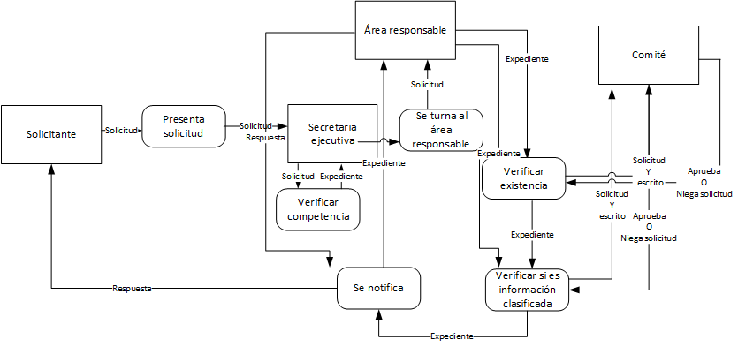

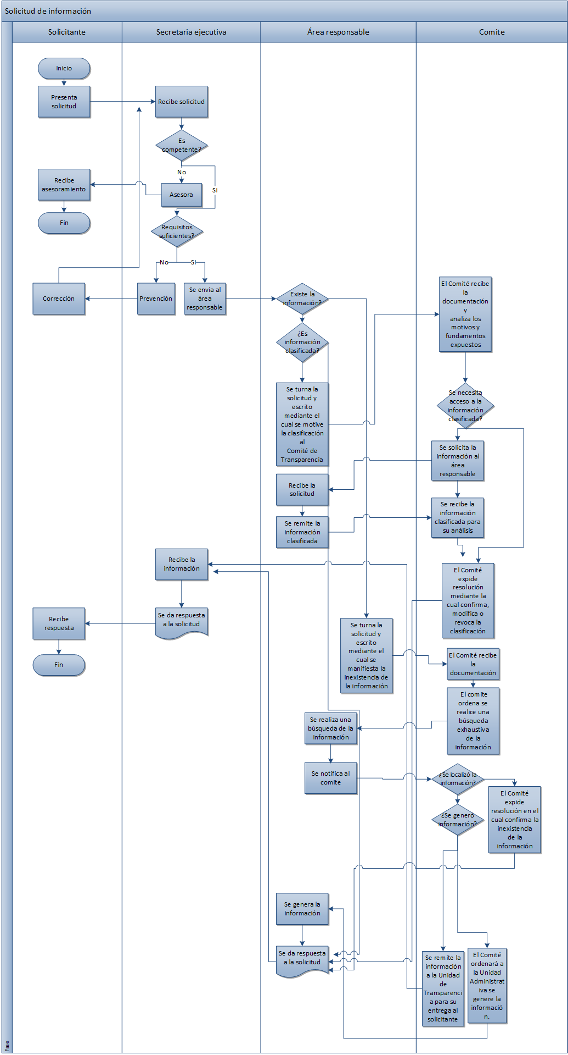



Recurso de revisión

**Actores:**

Solicitante

Secretaria ejecutiva

Área responsable

Sujeto obligado

**Procedimiento:**

1. El proceso de solicitud de información inicia cuando el solicitante presenta una solicitud de información.

**Notas:**

La solicitud puede presentarse mediante la plataforma, correo y/o directamente en el ITAI

1. La secretaria ejecutiva recibe el formato y verifica que cumpla con todos los requisitos.
2. Si no se cumplen todos los requisitos se envía la solicitud a revisión.
3. Después de verificar la solicitud se envía al área responsable.
4. El área responsable recibe la solicitud y la remite al sujeto obligado.
5. El sujeto obligado envía una respuesta al ITAI.
6. Si no cumple con los requisitos se envía a prevención.
7. Si cumple con los requisitos se cierra el archivo y se notifica al sujeto obligado.

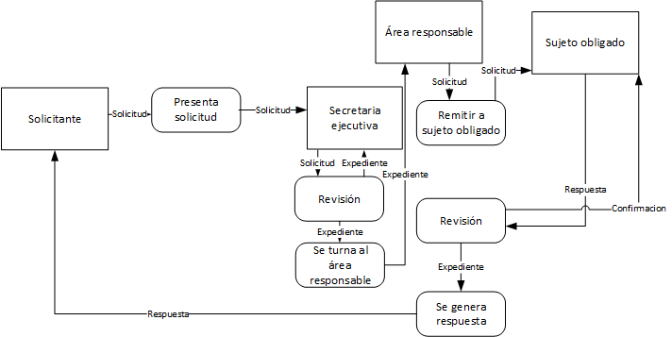

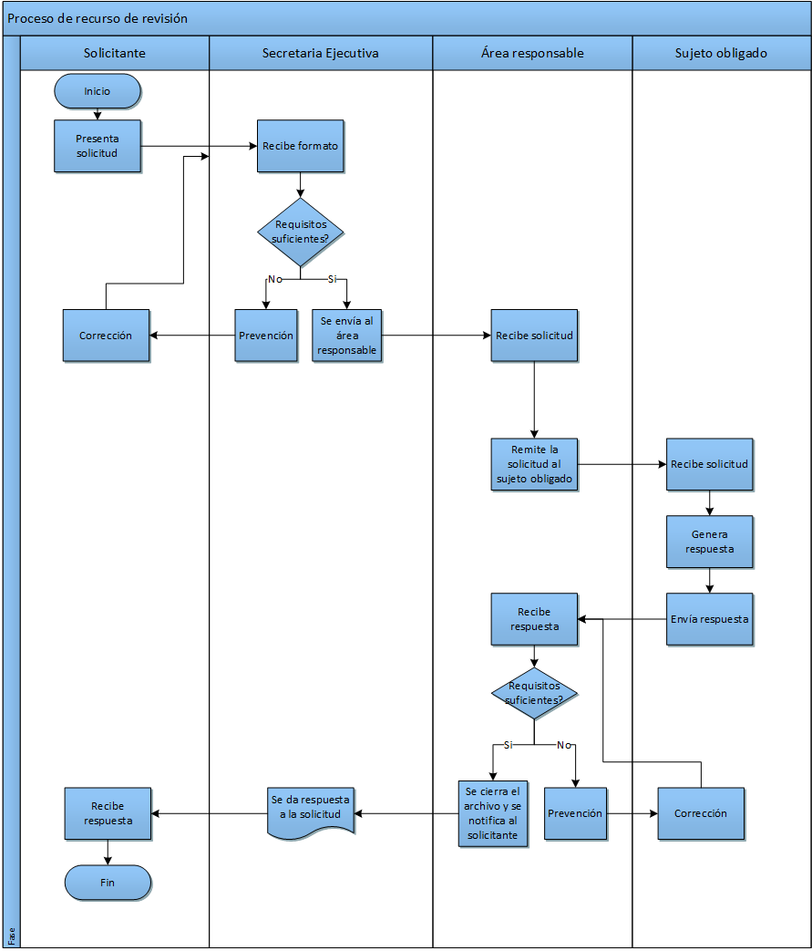

Denuncia por incumplimiento

**Actores:**

* Solicitante
* Secretaria ejecutiva
* Comisión
* Área responsable
* Sujeto obligado

**Procedimiento:**

1. La secretaria ejecutiva determina si la denuncia se admite o si es desechada
2. Si la demanda se admite, se turna al área responsable y se notifica al sujeto obligado de la demanda.

**Nota:**

Se tienen 3 días para notificar al sujeto obligado

1. Paralelamente y si el caso lo requiere se realizan verificaciones virtuales y se remiten al comité para la resolución.
2. El sujeto obligado remite un informe justificado.
3. Si se requieren informes complementarios se le ordena al sujeto obligado que rinda informes complementarios.
4. Una vez entregados los informes se procede a la resolución.

**Nota:**

Se tiene 5 días para llevar a cabo la resolución.

1. Se notifica de la resolución a ambas partes.

**Nota:**

Se tienen 3 días para notificar a ambas partes.

1. Si el sujeto obligado no cumple con la resolución se le hace un aviso de incumplimiento.
2. En el caso en el cual el sujeto obligado no cumple con la resolución se procede a aplicar medidas de apremio.

**Nota:**

Se tienen 5 días para tomar las medidas de apremio.

1. Se genera acuerdo de cumplimiento y se cierra el expediente.

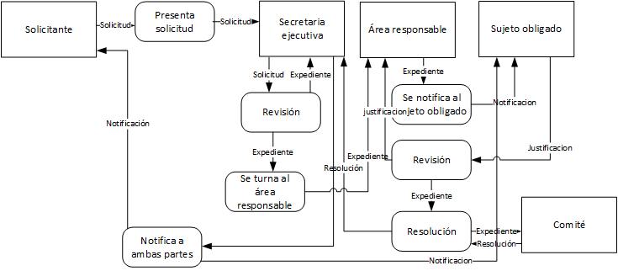

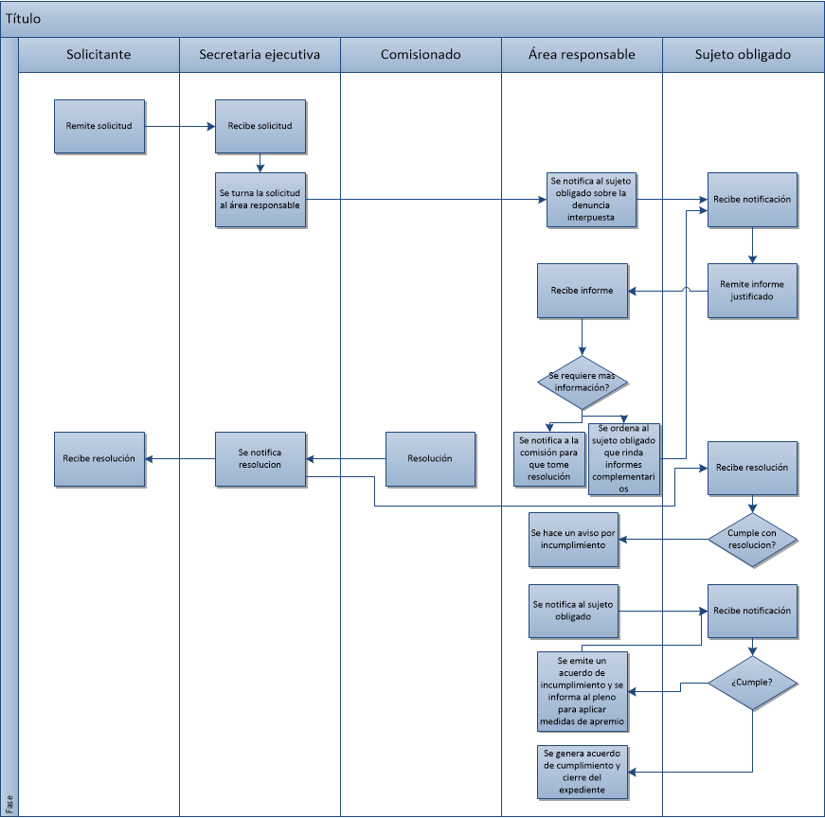

## 3.4 Diseño

3.4.1 Diseño de la base de datos:

UML

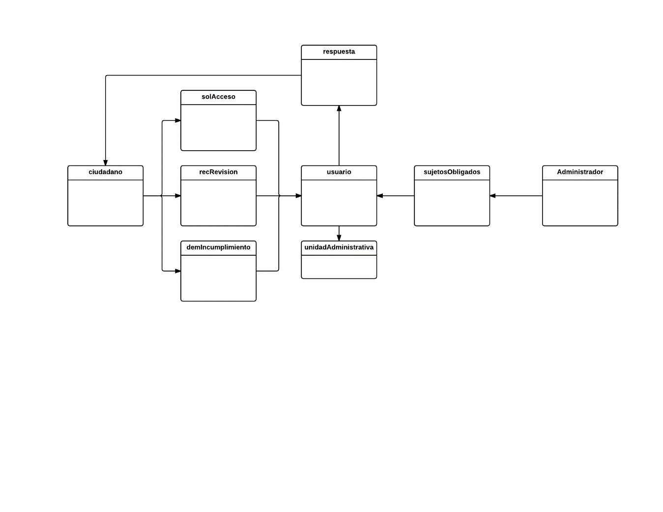

Entidad-relación

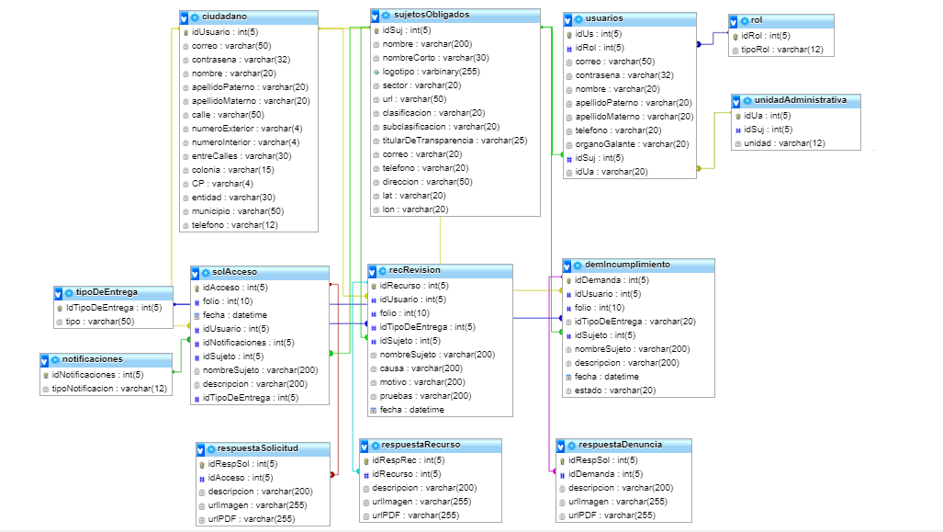

Diccionario de datos

ciudadano

|  |  |  |  |  |  |
| --- | --- | --- | --- | --- | --- |
| **Nombre** | **PK** | **FK** | **Tipo de dato** | **Acepta nulos** | **Descripción** |
| idUsuario | Si | No | Int(5) | No | llave principal de la entidad |
| Correo | No | No | varchar(20) | No | Correo electrónico con el cual se iniciara sesión |
| Contraseña | No | No | varchar(15) | No | Contraseña |
| Nombre | No | No | varchar(20) | No | Primer nombre del usuario |
| apellidoPaterno | No | No | varchar(20) | No | Apellido paterno |
| apellidoMaterno | No | No | varchar(20) | No | Apellido materno |
| Calle | No | No | varchar(20) | No | Calle del ciudadano |
| numeroExterior | No | No | varchar(12) | No | numero exterior de la casa |
| numeroInterior | No | No | varchar(12) | Si | Numero interior en caso de tener |
| Entrecalles | No | No | varchar(30) | No | Calles secundarias |
| Colonia | No | No | varchar(15) | No | Colonia |
| CP | No | No | varchar(4) | No | Código postal |
| Entidad | No | No | varchar(12) | No | Entidad |
| Municipio | No | No | varchar(12) | No | Municipio |
| Teléfono | No | No | varchar(12) | No | Teléfono |

SujetosObligados

|  |  |  |  |  |  |
| --- | --- | --- | --- | --- | --- |
| **Nombre** | **PK** | **FK** | **Tipo de dato** | **Acepta nulos** | **Descripción** |
| idSuj | Si | No | int(5) | No | llave principal de la entidad |
| Nombre | No | No | varchar(50) | No | Nombre completo del sujeto obligado |
| nombreCorto | No | No | varchar(30) | No | Nombre corto del sujeto obligado |
| Logotipo | No | No | varbinary(255) | No | Logotipo del sujeto obligado |
| Sector | No | No | varchar(20) | No | Sector donde se encuentra el sujeto obligado |
| url | No | No | varchar(20) | No | Página web |
| Clasificación | No | No | varchar(20) | No | Clasificación del sujeto obligado |
| Subclasificacion | No | No | varchar(20) | No | Subclasificacion del sujeto obligado |
| titularDeTransparencia | No | No | varchar(25) | No | Titular de transparencia |
| Correo | No | No | varchar(20) | No | Correo del titular |
| Teléfono | No | No | varchar(20) | No | Teléfono del sujeto obligado |
| Dirección | No | No | varchar(50) | No | Dirección del sujeto |
| Lat | No | No | varchar(20) | No | Latitud |
| Lon | No | No | varchar(20) | No | Longitud |

Usuario

|  |  |  |  |  |  |
| --- | --- | --- | --- | --- | --- |
| **Nombre** | **PK** | **FK** | **Tipo de dato** | **Acepta nulos** | **Descripción** |
| idus | Si | No | int(5) | No | Llave principal de la tabla |
| idRol | No | Si | int(5) | No | Indica el tipo de usuario |
| Correo | No | No | varchar(20) | No | Correo electrónico del usuario |
| contrasena | No | No | varchar(15) | No | Contraseña de usuario |
| nombre | No | No | varchar(20) | No | Nombre del usuario |
| apellidoPaterno | No | No | varchar(20) | No | Apellido paterno del usuario |
| apellidoMaterno | No | No | varchar(20) | No | Apellido materno del usuario |
| telefono | No | No | varchar(20) | No | Teléfono del usuario |
| organoGalante | No | No | varchar(20) | No | Órgano galante al que pertenece |
| idSuj | No | Si | int(5) | No | Llave foránea que lo liga con el sujeto obligado |
| idUa | No | Si | varchar(20) | No | Llave foránea que lo liga con la unidad administrativa |

Rol

|  |  |  |  |  |  |
| --- | --- | --- | --- | --- | --- |
| **Nombre** | **PK** | **FK** | **Tipo de dato** | **Acepta nulos** | **Descripción** |
| Idrol | Si | No | Int(5) | No | Clave principal de la entidad |
| Rol | No | No | Varchar(20) | Si | Descripción del rol de usuario |

unidadAdministrativa

|  |  |  |  |  |  |
| --- | --- | --- | --- | --- | --- |
| **Nombre** | **PK** | **FK** | **Tipo de dato** | **Acepta nulo** | **Descripción** |
| idUa | Si | Si | int(5) | No | Llave principal de la unidad administrativa |
| idSuj | No | Si | int(5) | No | Llave foránea que la liga con el sujeto obligado |
| unidad | No | No | varchar(12) | No | Nombre de la unidad |

solAcceso

|  |  |  |  |  |  |
| --- | --- | --- | --- | --- | --- |
| **Nombre** | **PK** | **FK** | **Tipo de dato** | **Acepta nulo** | **Descripción** |
| idAcceso | Si | No | int(5) | No | Llave principal de la tabla |
| Folio | No | No | int(10) | No | Folio de la solicitud |
| Fecha | No | No | datetime | No | Fecha en la que se realizo |
| idUsuario | No | Si | int(5) | No | Id del usuario que la realizo |
| idNotificaciones | No | Si | int(5) | No | Tipo de notificación que recibirá |
| idSujeto | No | Si | int(5) | No | Id del sujeto obligado ligado a la solicitud |
| nombreSujeto | No | No | varchar(50) | No | Nombre del sujeto ligado a la solicitud |
| descripcion | No | No | varchar(200) | No | Descripción de lo que se solicita |
| IdtipoDeEntrega | No | Si | int(5) | No | Tipo de documento que se desea recibir |
| estado | No | No | Varchar(20) | No | Estado actual de la solicitud |

recRevision

|  |  |  |  |  |  |
| --- | --- | --- | --- | --- | --- |
| **Nombre** | **PK** | **FK** | **Tipo de dato** | **Acepta nulo** | **Descripción** |
| idRecurso | **Si** | No | int(5) | No | Llave principal de la tabla |
| idUsuario | No | **Si** | int(5) | No | Id del usuario que realiza el recurso |
| Folio | No | No | int(10) | No | Folio del recurso |
| idTipoDeEntrega | No | **Si** | int(5) | No | Tipo de entrega de los documentos solicitados |
| idSujeto | No | **Si** | int(5) | No | Id del sujeto ligado al recurso |
| nombreSujeto | No | No | varchar(50) | No | Nombre del sujeto ligado al recurso |
| Causa | No | No | varchar(200) | No | Causa de la inconformidad |
| Motivo | No | No | varchar(200) | No | Motivo por el cual esta inconforme |
| pruebas | No | No | varchar(200) | No | Pruebas de la falta |
| Fecha | No | No | datetime | No | Fecha en la que se realiza el recurso |
| estado | No | No | Varchar(20) | No | Estado del proceso |

demIncumplimiento

|  |  |  |  |  |  |
| --- | --- | --- | --- | --- | --- |
| **Nombre** | **PK** | **FK** | **Tipo de dato** | **Acepta nulo** | **Descripción** |
| idDemanda | Si | No | int(5) | No | Llave principal de la tabla |
| idUsuario | No | Si | int(5) | No | Id del usuario que realizo la denuncia |
| Folio | No | No | int(10) | No | Folio de la denuncia |
| idTipoDeEntrega | No | Si | varchar(20) | No | Tipo de entrega de los documentos |
| idSujeto | No | Si | int(5) | No | Id del sujeto ligado a la denuncia |
| nombreSujeto | No | No | varchar(50) | No | Nombre del sujeto ligado a la denuncia |
| Descripción | No | No | varchar(200) | No | Descripción de lo que esta incumpliendo |
| Fecha | No | No | Datetime | No | Fecha de la denuncia |
| Estado | No | No | Varchar(20) | No | Estado de la denuncia |

tipoDeEntrega

|  |  |  |  |  |  |
| --- | --- | --- | --- | --- | --- |
| **Nombre** | **PK** | **FK** | **Tipo de dato** | **Acepta nulo** | **Descripción** |
| IdTipoDeEntrega | Si | No | Int(5) | No | Id principal de la entidad |
| Tipo | No | No | Varchar(20) | No | Tipo de solicitud |

Estado

|  |  |  |  |  |  |
| --- | --- | --- | --- | --- | --- |
| **Nombre** | **PK** | **FK** | **Tipo de dato** | **Acepta nulo** | **Descripción** |
| Idestado | Si | No | Int(5) | No | Id de la entidad |
| Estado | No | No | Varchar(20) | No | Estado actual de la solicitud |

3.4.2 Diseño de pantallas

*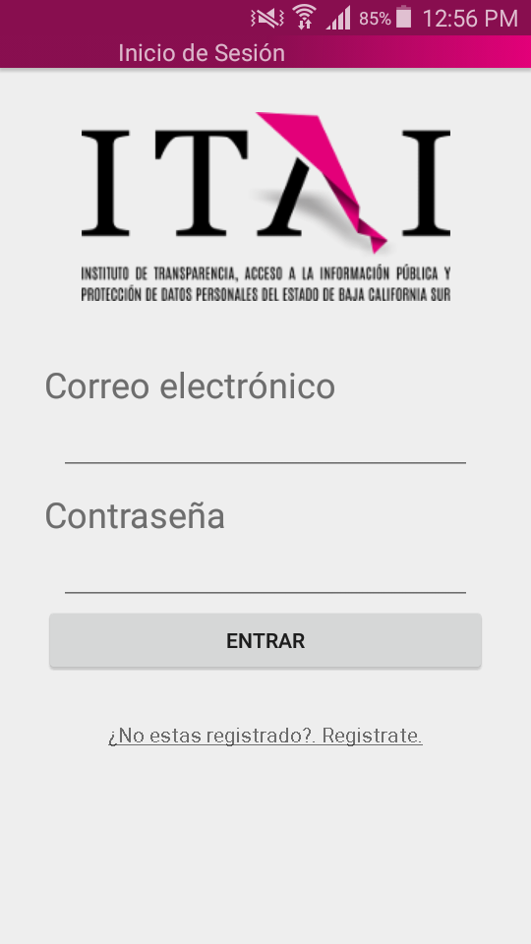

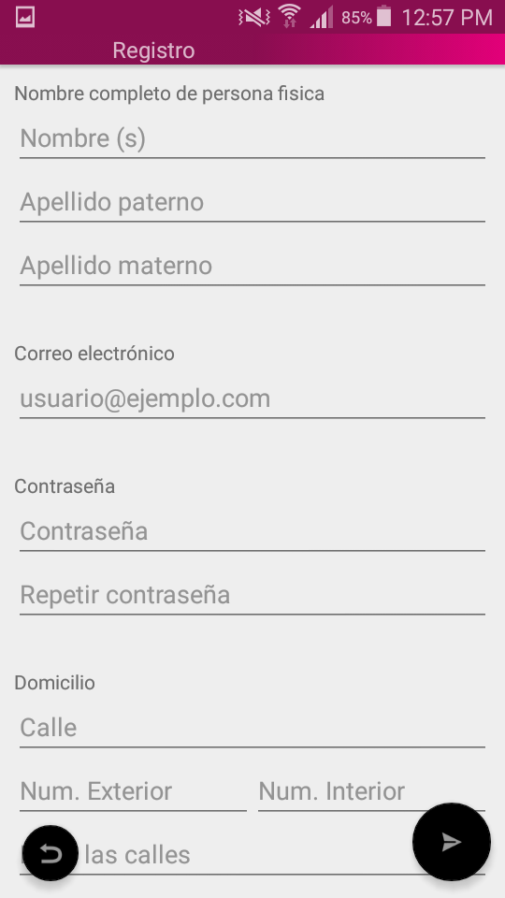

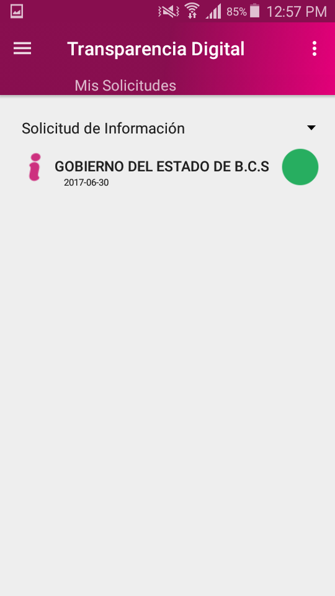

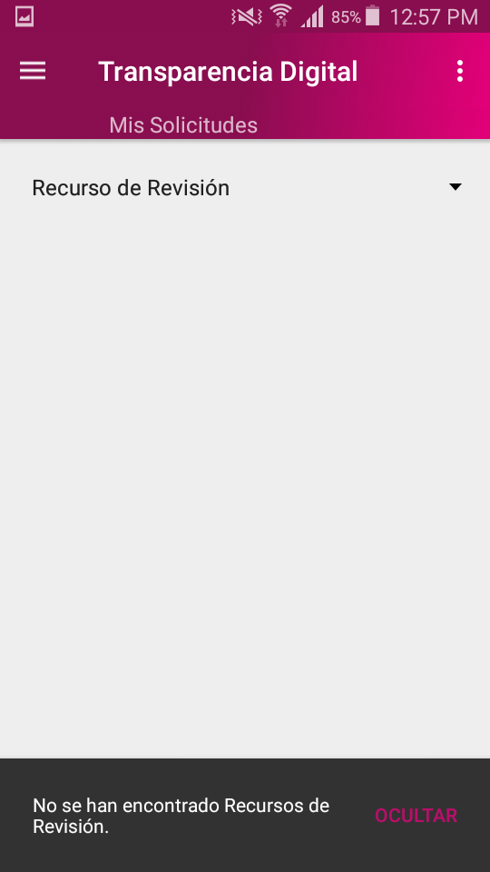

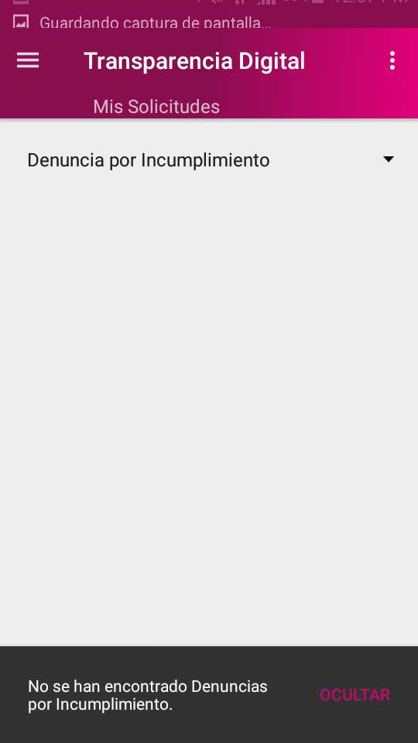

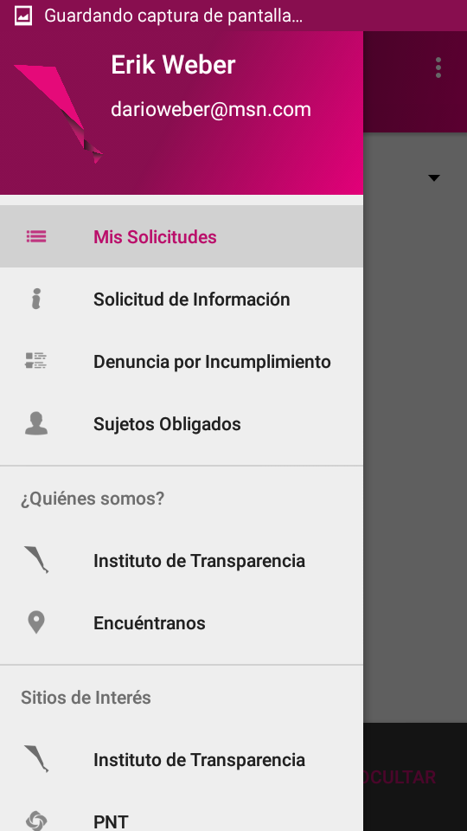

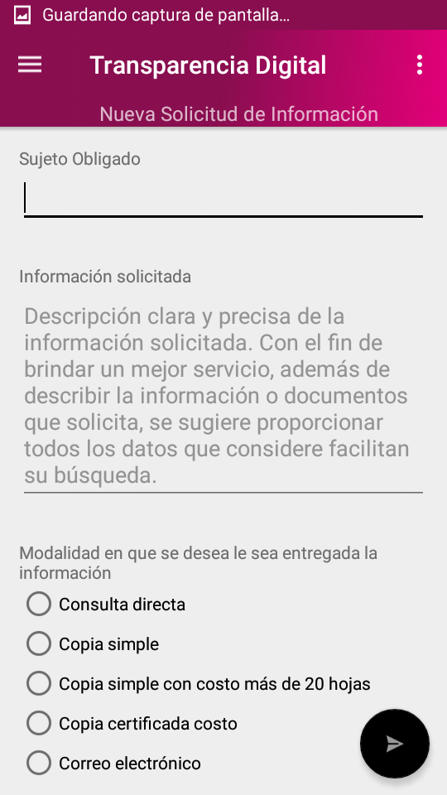

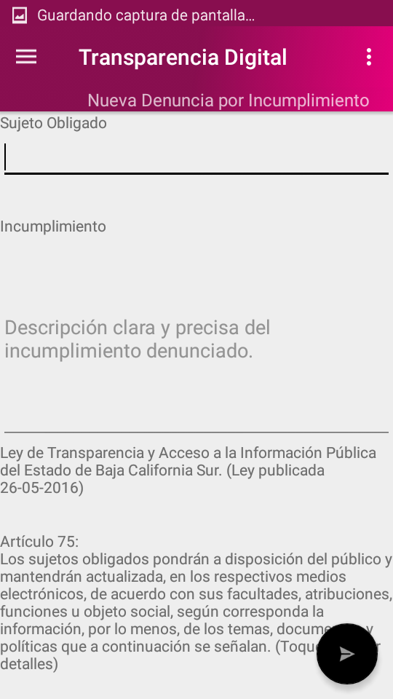

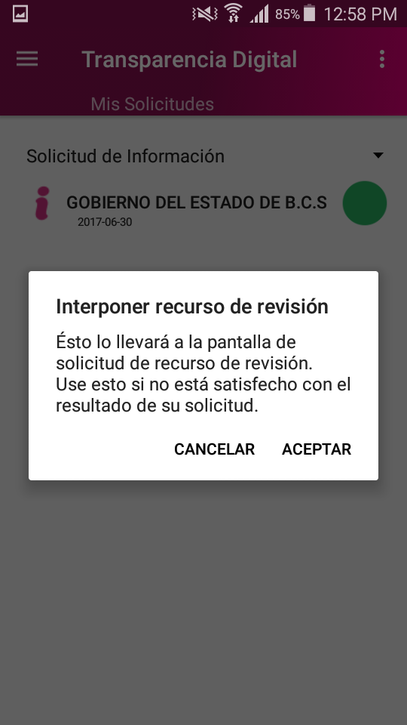

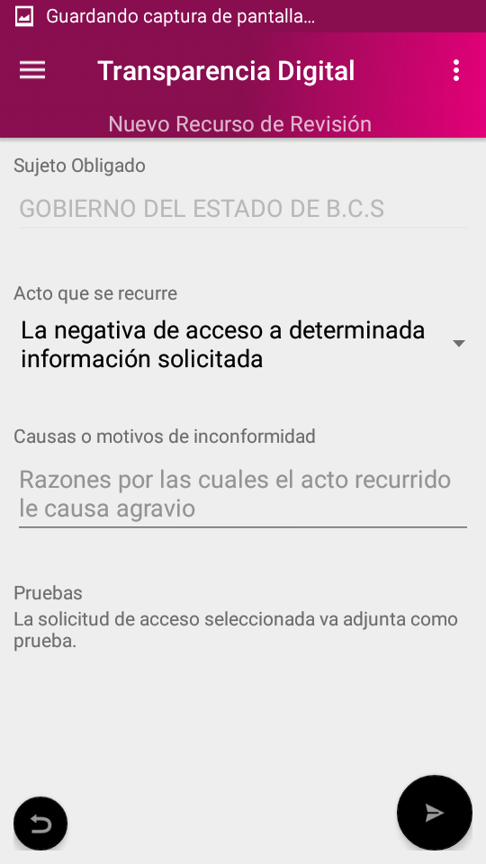



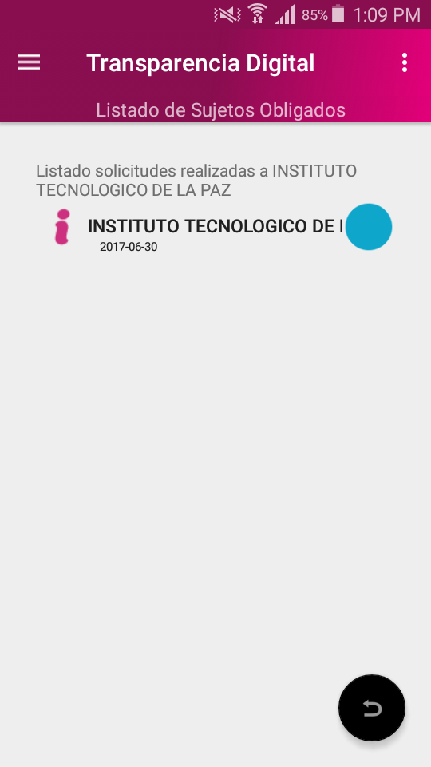

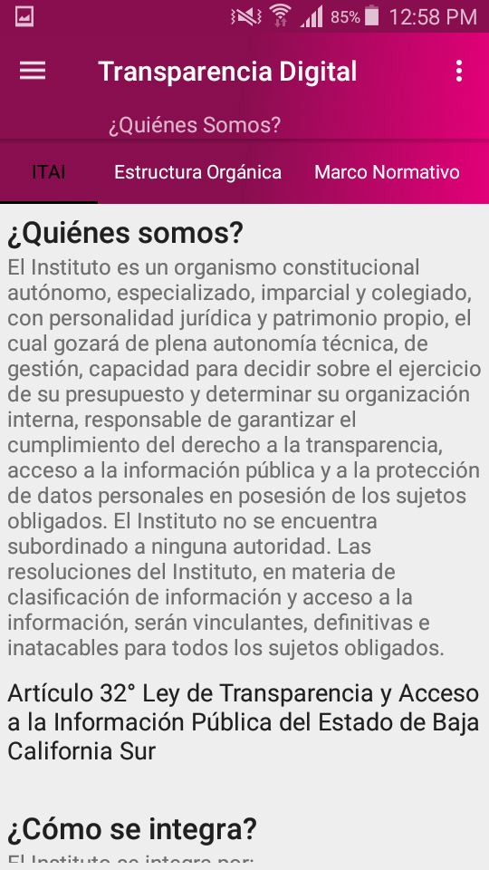

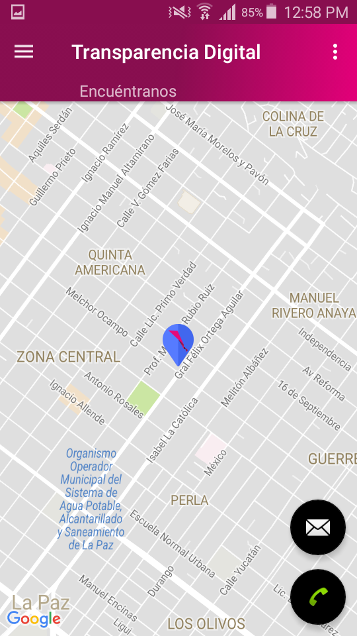

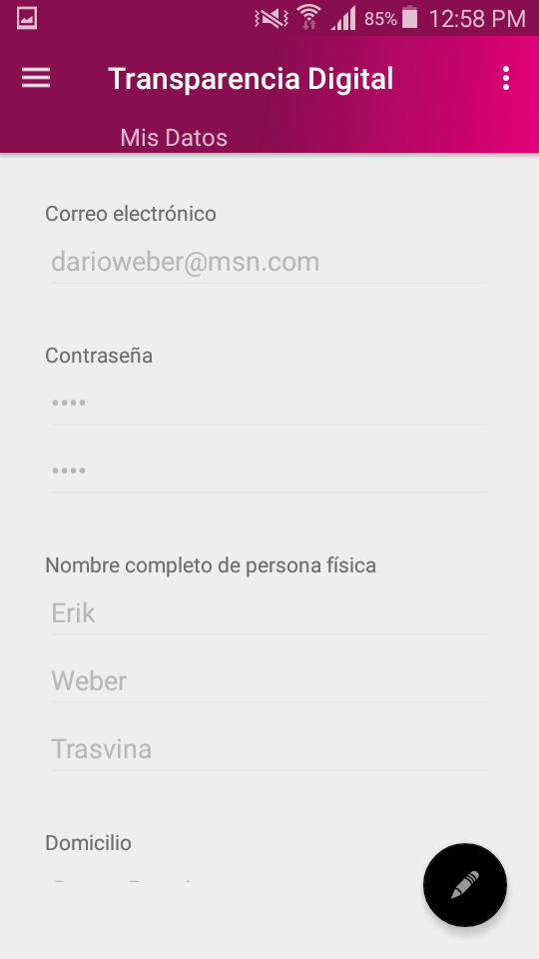

## 3.5 Programación

## 3.6 Implantación

## 3.7 Requisitos de instalación

# CAPITULO 4. RESULTADOS

## 4.1 Resultados obtenido.

## 4.2 Evaluación o impacto económico, social o tecnológico.

## 4.3 Competencias desarrolladas y/o aplicadas.

## 4.4 Conclusiones y recomendaciones.

FUENTES DE INFORMACIÓN

ANEXO A

ANEXO B